

Atividade I

Módulo Integrado

*#08 - Desenvolvimento de Aplicativos Mobile*

*#09 - Soluções de Software para Negócios*

*#17 - Tecnologias Web*

# Conteúdo

Este módulo do projeto teste é composto pela seguinte documentação/arquivos:

1. produtos.zip
2. base_dados.xlsx
3. guia de estilo
4. descrição da atividade

# Introdução

Visando trazer comodidade e facilitar o monitoramento de compras de participantes nos eventos que ocorrem nos estádios geridos pela WS Towers, optou-se por criar aplicações desktop, mobile e web que possibilitassem o alcance desses objetivos. Essa aplicação será utilizada somente por usuários chave da empresa sendo necessário informar um chave de acesso para habilitar a interface.

# Descrição do projeto e das tarefas

Cada uma das entregas requeridas precisará cumprir os seguintes requisitos:

1. Para esse projeto a equipe de UX e UI da WS Towers não forneceu o layout das telas. Desse modo, você deve tentar criar os elementos, cores e tipos de objetos no layout de forma a proporcionar uma experiência agradável ao usuário final.
2. Todas as imagens e ícones utilizados no layout foram fornecidos para você nos datafiles.
3. Ofereça uma barra de rolagem se o número de registros em uma lista ou uma tabela não caibam no espaço disponível. Oculte barras de rolagem se todo o conteúdo puder ser exibido confortavelmente.
4. Quando modal/popup estiver sendo exibido, então as operações em outros formulários não poderão ser acessadas.
5. Você receberá um arquivo com os dados que precisarão ser importados para o banco de dados.

# Instruções ao Competidor

## MER e Dicionário

Você vai receber um arquivo (base_dados.xlsx) com os dados que serão utilizados para a elaboração dessa atividade. Os dados deverão ser importados para o SQL e deverão estar normalizados (1ª, 2ª e 3ª forma normal).

Entregar o MER apresentando as Tabelas, os atributos, as chaves primárias e as chaves estrangeiras. Apresentar o rotulo dos relacionamentos.

Criar um dicionário de dados apresentado:

Nome da Tabela

Nome dos Campos / Tipo de Dados / Tamanho / PK / FK / Is Null / Identity.

## Aplicação Desktop – Lista de produtos

Ao entrar na aplicação será solicitado o usuário e a senha.

O usuário será a 1ª letra do nome e o segundo nome (Exemplo: ALINE CONSTATINO = ACONSTATINO)

Não é necessário validar maiúscula e minúscula (no case sensitive).

A senha será composta por: sigla do estado, sexo e idade (Exemplo: SPF52)

A aplicação deve possuir uma tela que permita ao usuário visualizar uma lista de produtos.

Apresentar os seguintes campos:

Sequencial / Nome do Produto / Valor / Categoria

Permitir que seja filtrado o campo por categoria. Destacar os valores acima de 250 reais na cor azul (fundo).

Ao clicar no produto, apresenta a imagem dele.

## Aplicação Mobile – Venda por Região

A aplicação deverá calcular o resumo das vendas. Apresentar a região, a somatória de vendas (R$) e a quantidade vendida por região

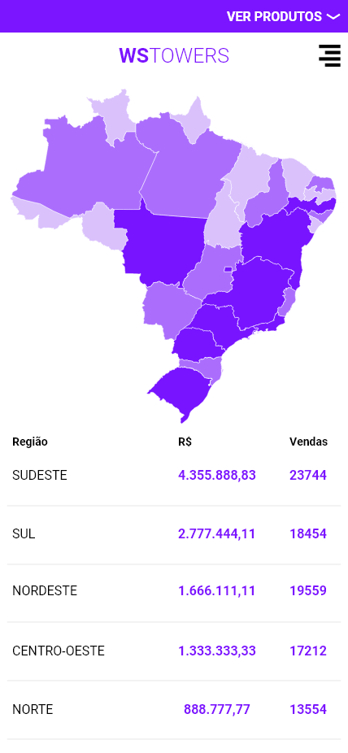

Em qualquer linguagem, apresentar uma tela que consuma os dados da API e apresente os valores. Essa listagem deverá estar ordenada pelo total de vendas (em R$) de cada região, em ordem decrescente.

## Aplicação Web - Lista de Participantes

Apresentar em formato de tabela:

Nome do Participante, Cidade, Valor Total comprado de produtos.

Utilizando o Wordpress, personalize um tema e apresente uma página com os dados acima.

Essa página deve prever a adaptação dark / light / dautônico.

## Navegabilidade, acessibilidade e experiência do usuário

* Criar uma identidade visual em todas as aplicações
* Todas as interfaces devem utilizar a guia de estilos fornecida.
* Os campos devem ser apresentados, respeitando seus formatos (data, valor, moeda, ...)
* Permitir que a interface web tenha opção de Light /Dark mode
* Ofereça uma barra de rolagem se o número de registros em uma lista ou uma tabela não caibam no espaço disponível. Oculte barras de rolagem se todo o conteúdo puder ser exibido confortavelmente.
* Ainda que tenha sido fornecido um modelo com cores e tamanhos de objetos e fontes, você precisa garantir que todos os elementos que você inserir nas suas interfaces sejam de visualização, acesso e leitura fáceis.
* Você deve garantir a navegabilidade da aplicação de modo que seja possível retornar para a tela anterior, quando aplicável, ou avançar para a próxima tela.

## Lógica de programação

Utilizando a linguagem de sua preferência, desenvolver o algoritmo para os exercícios a seguir.

1. Apresentar os n primeiros números primos. O valor n deve ser fornecido pelo usuário.  Após apresentação dos valores, inverter a sequência e apresentar do maior para o menor.
2. Faça a entrada de n números (onde n sera definido por você). Solicitar e apresentar as entradas dos valores. Ao digitar uma tecla chave para finalizar a sequência (definida por você ), apresentar se a sequência forma uma PA, PG ou  nenhuma delas.
3. Dada uma matriz n x m. Essa matriz deve ser populada com números aleatórios de 1 até n x m.

Apresentar a matriz e uma mensagem dizendo se todos os valores são diferentes ou caso não seja, mostrar o valor que se repete e quantas repetições ele tem.

Após digitar ok, ordenar a matriz (sem utilizar funções prontas) e apresentar a matriz ordenada.

## Entregas

* MER, em formato pdf
* Dicionário de dados, em formato pdf
* Documento com instruções para rodar as aplicações nos respectivos ambientes
* Script do BD (estrutura e dados)
* Instalador do Módulo Desktop (utilizar o Inno Setup)
* Aplicação API
* Documentação da API
* Aplicação Mobile
* Aplicação WEB
* Algoritmos desenvolvidos